

Parte superior do formulário
Parte inferior do formulário
H BM BA Tecnologias InformaÃ§Ãµes do Produto

Tecnologia

Esteja sempre a frente com a tecnologia BEKUM!

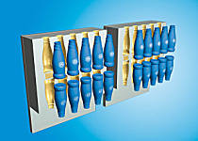 |  | Tandem Blow  A tecnologia Tandem, desenvolvida pela BEKUM, permite o sopro de dois artigos com um único parison. Os artigos são soprados fundo com fundo com cabeça perdida, em máquinas de simples e dupla estação da Série BM. A tecnologia Tandem aumenta a produtividade da máquina em até 100%.
Coextrusão  A BEKUM é líder no processo de coextrusão e sua aplicação em máquinas sopradoras por mais de 30 anos. Neste processo, dois ou mais diferentes tipos de plásticos formam um conjunto. Com isso é possível agregar ao conjunto, as propriedades específicas de cada um dos plásticos utilizados e ampliar assim as opções de uso das embalagens. Este processo oferece soluções técnicas e econômicas para os mais altos requesitos de diversos segmentos como alimentício, bebidas, leite, cosméticos, agroquímicos, automobilístico, farmacêutico e medicinal. A indústria alimentícia está utilizando cada vez mais as excelentes propriedades que a coextrusão pode proporcionar as suas embalagens. Exemplos disso são frascos de leite longa vida com 3 camadas ou sucos com 6 camadas e um shelf-life de até 12 meses. Em combinação com resinas PP, alimentos podem ser envasados a quente.  mais |  |  |  |  | 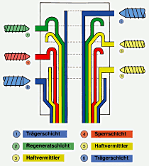
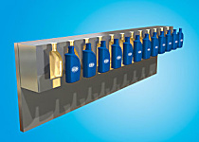 |  | Conceito Long Stroke  As máquinas Long Stroke/Multi Cavidade foram especialmente desenvolvidas para atender à demanda da indústria em sopradoras de alto volumes. Essas máquinas oferecem produções de até 30 cavidades, elevada força de fechamento, gargalo calibrado e automação integrada com pós-resfriamento, estampagem hidráulica e saída orientada.  mais
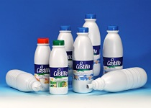 |  | Assépticos  Embalagens plásticas para alimentos, leite, productos lácteos e bebidas em geral, são utilizados há muito tempo. Elas atendem às rigorosas normas de armazenagem de produtos alimentícios e de meio ambiente por não serem tóxicas.  Além disso, podem ser facilmente recicladas e são assim ecologicamente corretas. A produção de embalagens assépticas em máquinas BEKUM, minimizam a contaminação por bactérias e ao mesmo tempo estendem a vida útil dos produtos por vários meses em combinação com a tecnologia de Coextrusão.  mais
Voltar ao topo

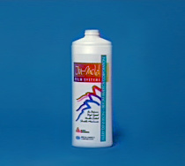 |  | In-Mould-Labeling  O sistema In- Mould-Labelling de rotulagem das embalagens dentro do molde, retém o rótulo na parte interna da cavidade por ação de vácuo. O rótulo então se funde à embalagem durante o processo de sopro estando portanto, não só simplesmente fixado no lado externo da embalagem, mas sim integrado à própria embalagem (e não pode ser removido). Desta forma, não é necessário rotular a embalagem após o processo de sopro.  mais
Cabeçotes de Extrusão  Os cabeçotes são responsáveis pelo desempenho bem sucedido na produção de embalagens e peças sopradas. A boa qualidade do parison é um pré-requisito para a alta qualidade dos artigos soprados. Os cabeçotes de alta performance da Bekum estabelecem ótimos resultados e são desenvolvidos e otimizados através das últimas versões do sistema CAD e programas de computador. São componentes elaborados de acordo com os últimos avanços tecnológicos e de alto rendimento proporcionando anos de trabalho contínuo.  mais |  |  |  |  | 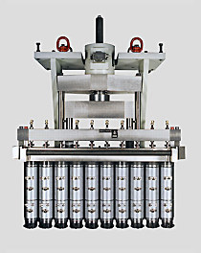
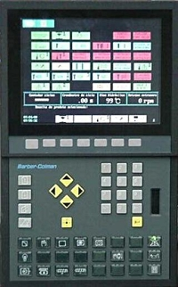 |  | Controlador Lógico Programável  O Controlador Lógico Programável Barber Colman permite a operação do equipamento através de painel de operação com interface gráfica colorida e teclado incorporado. Todos os parâmetros de processo e receitas de trabalho, podem ser armazenadas nas memórias interna e externa ou ainda, em disquetes standard de 1.44Mb. Programador de parison de 100 pontos programáveis, com hidráulica proporcional e com controle em malha fechada. Visualização de alarmes e controle de todos os movimentos e temperaturas, integrados.  mais
Voltar ao topo

últimas alterações: 18/8/2006

